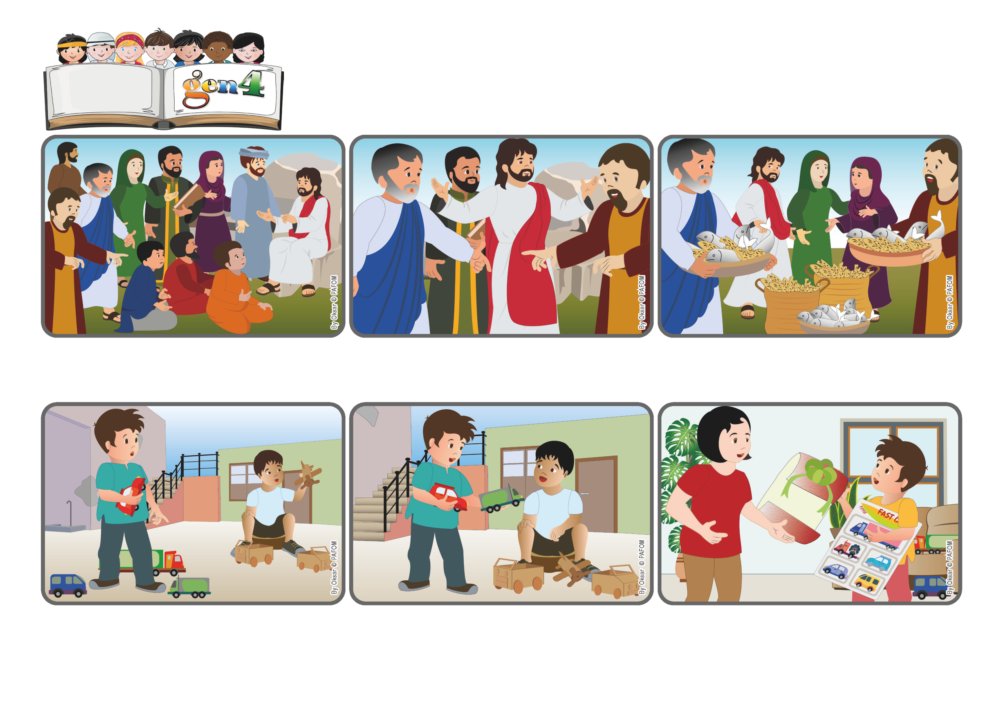

(JUNIO 2025, de la liturgia del domingo 22 de junio,

XII Tiempo Ordinario – Corpus Domini)

**“Denles ustedes mismos de comer.” (Lc 9,13).**

**Dar con generosidad hace milagros.**

**Palabra de Vida**

Ellos responden: “¿Cómo? ¡sólo tenemos cinco panes y dos peces!”. Para Jesús, precisamente esos panes y peces son importantes: los bendice, los parte y los hace distribuir entre la multitud. ¡Y todos comieron y sobraron 12 cestas!

Los discípulos se preocupan porque ya es tarde. Le piden a Jesús que le diga a la gente que se vayan a buscar dónde comer y dormir. Jesús, en cambio, está tranquilo, los mira y les dice: "Denles ustedes mismos de comer.".

¡Mucha gente vino a escuchar a Jesús que curó a mucha gente y ahora les habla del Reino de Dios...! Están tan bien, que nadie quiere irse. Por la noche todos siguen allí, sentados y escuchando.

Unos días después, su hermana mayor llega a casa y le dice: “¡Una amiga mía me dio esto para ti!”. Daniel abre el paquete: ¡estaba lleno de carritos de juguete! ¡Jesús “multiplicó” los autos donados!

“Qué lindo sería si Jesús le diera algunos carritos como los míos”. Entonces se le ocurre una idea. Toma dos de los sus carritos y se los lleva a ese niño. ¡Qué felicidad! “Sí, Jesús llegó hasta él – piensa – ¡con mi ayuda!”

A Daniel de México le gustan mucho los autos de juguete. Un día estaba jugando con sus carritos en el patio y cerca de él ve a otro niño jugando con carritos de cartón. Sigue mirándolo y piensa:

**“© PAFOM, Ilustraciones y texto realizados por el Centro Gen4”**

**Los Gen4 son los niños del Movimiento del los Focolares fundado por Chiara Lubich.**